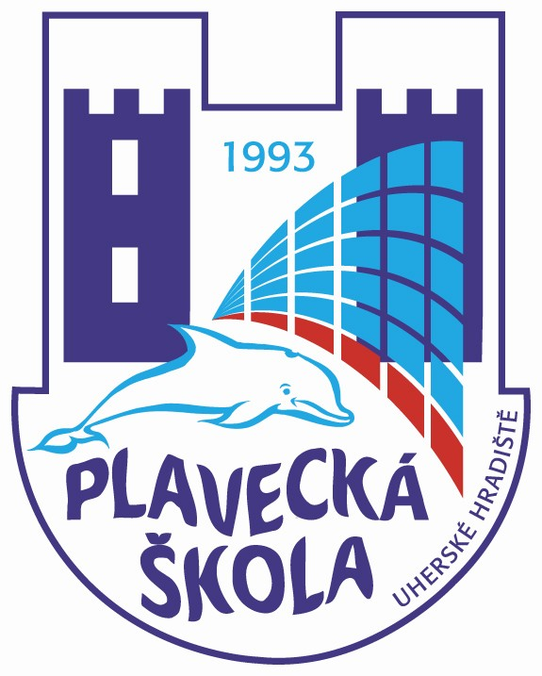
Plavecká škola Uherské Hradiště

VÝROČNÍ ZPRÁVA

O ČINNOSTI

ZA ŠKOLNÍ ROK 2018 - 2019

Vypracoval: Jan Duda, ředitel školy

Charakteristika školského zařízení

Název školy: Plavecká škola Uherské Hradiště

Střediska: 1. Uherské Hradiště
2. Uherský Brod
3. Luhačovice
4. Holešov

Pracoviště :
1) Aquapark Uherské Hradiště
2) Školní bazén ZŠ Uherské Hradiště Za Alejí 1072 p.o.
3) Školní bazén ZŠ a ZUŠ Dolní Němčí
4) Bazén CPA Delfín, Uherský Brod
5) Městská plovárna Luhačovice
6) Bazén Sportrelax Holešov

Jméno ředitele: Mgr. Ladislav Botek

Zástupce statutárního orgánu:Mgr. Miroslava Prná
Zástupce ředitele plavecké školy středisko Uherské Hradiště: Jan Duda
Zástupce ředitele plavecké školy středisko Uherský Brod: Mgr. Miroslava Prná
Zástupce ředitele plavecké školy středisko Luhačovice: Mgr. Vladěna Martincová
Zástupce ředitele plavecké školy středisko Holešov: Michaela Provazníková
Metodik plavecké školy HČ: neobsazen
Metodik plavecké školy DČ: Mgr. Simona Knotková, rodičovská dovolená
Vedoucí kroužků střediska Uherský Brod: Bc. Veronika Svitáková
Vedoucí kroužků střediska Uherské Hradiště: Lenka Hrňová
Pověřenec GDPR: Ludmila Kadlčíková

Kontakt na zařízení:
telefony: ředitel školy 731555001
zástupce statutárního orgánu: 731555006
e-mail : reditel@plaveckaskolauh.cz
www.plaveckaskolauh.cz

Jméno pracovníka pro informace: Ludmila Kadlčíková - účetní

Datum zřízení Plavecké školy UH : 1. 5. 1993
Datum zařazení do sítě škol : 24. 5. 1996
Poslední aktualizace v síti : 11. 8. 2016

Stručná charakteristika zařízení :

Plavecká škola Uherské Hradiště je účelové školské zařízení, které zabezpečuje ve své hlavní činnosti výuku plavání žáků základních škol. Nad rámec povinností plynoucích ze zřizovací listiny provádí v rámci povolené doplňkové činnosti od svého zřizovatele poskytování tělovýchovných a sportovních služeb v oblasti plavání a aqua aerobicu. Plavecká škola Uherské Hradiště poskytuje vanové plavání, baby plavání a kroužky výuky plavání pro děti od 6 měsíců do 18 let, předplaveckou výuku dětí mateřských škol, výuku plavání žáků praktických a speciálních škol, dětem z dětských domovů, základní a zdokonalovací kurzy výuky plavání pro dospělou populaci, lekce aqua aerobicu a kurzy aktivního mateřství. Na základě Smlouvy o poskytování služby nadále spolupracujeme se SZMK Kroměříž, kde provádíme předplaveckou výuku, základní i zdokonalovací výuku plavání včetně kroužků plavání kojenců a batolat a dětí o 3 do 15 let. Po právní stránce je Plavecká škola Uherské Hradiště příspěvkovou organizací Zlínského kraje.

Počty žáků I. stupně ZŠ účastnících se plavecké výuky
Plavecká škola Uherské Hradiště poskytuje základním školám podle jejich Školních vzdělávacích programů základní výuku plavání ponejvíce ve 2., 3., nebo ve 3. a 4. ročnících ZŠ. Kromě toho poskytujeme předplaveckou výuku ve třídách základních škol do doby, než začne základní plavecká výuka. Stejně tak poskytujeme zdokonalovací plaveckou výuku v ročnících základních škol, která navazuje na základní plaveckou výuku. K této změně došlo především s účinností Opatření ministryně školství, mládeže a tělovýchovy, kterým se mění Rámcový vzdělávací program pro základní vzdělávání k 1. 9. 2017. Ve Zlínském kraji došlo k dohodě plaveckých škol a poskytovatelů výuky plavání v tom, že školám budeme navrhovat model výuky plavání, kdy základní plavecká výuka je ve dvou po sobě následujících ročnících v počtu 40 hodin. V jiných třídách se převážně jedná o předplaveckou nebo zdokonalovací plaveckou výuku.

Plavecká výuka ZŠ |  | Školní rok  2018/2019
Žáků celkem | 1. třída | 638
Žáků celkem | 2. třída | 1733
Žáků celkem | 3. třída | 1641
Žáků celkem | 4. třída | 603
Žáků celkem | 5. třída | 350
Celkem | 1.stupeň | 4965
 | 2. stupeň | 143

Doplňková činnost : V danném školním roce PŠ využila všech možných nabízených prostor vodních ploch a podle zájmu klientely poskytovala DČ v rozsahu, který je uveden v tabulce pod textem.

Sledovaný údaj v rámci doplňkové činnosti  - počet účastníků | Školní rok
Sledovaný údaj v rámci doplňkové činnosti  - počet účastníků | 2017/2018 | 2018/2019
Předplavecká výuka dětí MŠ | 2189 | 2015
Žáci praktických a speciálních škol | 111 | 85
Jiné aktivity doplňkové činnosti(vanové plavání, aktivní mateřství, baby plavání, kroužky výuky plavání, aqua aerobic, plavání dospělé populace, plavání těhotných, plavání SŠ, plavání 2. st. ZŠ) | 1092 | 1058
Celkem: 3392 3158

Údaje o zaměstnancích školského zařízení

Učitel plavání
 | Školní rok 2017/2018 |  | Školní rok 2018/2019
 | Počet fyzických osob | Přepočtené úvazky | Počet fyzických osob | Přepočtené úvazky
Interní pracovníci | 18 | 18 | 19 | 15
Externí pracovníci | 14,45 | 2,5 | 16 | 3,25

Ostatní zaměstnanci: účetní pro hlavní a doplňkovou činnost, mzdová účetní

 | Školní rok 2017/2018 |  | Školní rok 2018 / 2019
 | počet fyzických osob | přepočtené úvazky | počet fyzických osob | přepočtené úvazky
Interní pracovníci | 1 | 0,8 | 1 | 0,8
Externí pracovníci | 1 | dohoda | 1 | dohoda

Vzdělávání pedagogických pracovníků:
- v příslušném školním roce nedocházelo k žádnému studiu pedagogických pracovníků

Odchody a příchody zaměstnanců:

- k 1. 9. 2018 nastoupila Bc. Žaneta Bajerová

Závody a soutěže:

Ve školním roce 2018 – 2019 jsme pořádali následující závody a soutěže:

- Regionální přebor v plavání žáků 1. stupně ZŠ regionu Uhersko-brodska
- Regionální přebor v plavání žáků 1. stupně ZŠ regionu Luhačovska
- Regionální přebor v plavání žáků 1. stupně ZŠ regionu Holešovska
- Putování Žabky Žofky – plavecká soutěž dětí mateřských škol Uhersko-brodska
- Luhačovský Plaváček – plavecká soutěž dětí mateřských škol Luhačovska

Závěr výroční zprávy.

Ve školním roce 2018/2019

V příslušném školním roce nezabepčeovala Plavecká škola Uherské Hradiště výuku plavání pouze pro ZŠ a MŠ Březová, ZŠ Ořechov , ZŠ UH Za Alejí 1072 a ZŠ a MŠ Osvětimany.
Nově Plavecká škola Uherské Hradiště zabezpečovala výuku pro ZŠ Ostrožská Nová ves a komunitní centrum Na Dědině a pro střední školu Gymnázium Uherské Hradiště a Střední školu Leteckou Kunovice. Všechny ostatní známé školy regionu Uhersko-hradišťska, Uhersko-brodska a Luhačovska využily služby Plavecké školy Uherské Hradiště. Výuka byla organizačně rozdělena na 4 střediska,která mají své zástupce ředitele, pracujeme v 6 zařízeních a na Smlouvu o provedení služeb pro SZMK Kroměříž zabezpečujeme v výuky plavání žáků základních škol, dětí mateřských škol a kroužků plavání.
V doplňkové činnosti jsme stabilizovali naši nabídku aktivit. Kromě toho, že poskytujeme předplaveckou výuku dětem mateřských škol, provádíme plavání kojenců a batolat, kroužky výuky plavání pro děti od 6 měsíců do 18. let, neboť vznikla poptávka po plavání i pro děti nad 15 let, vedeme základní a zdokonalovací kurzy pro dospělé plavce i neplavce. Stálý zájem je o vanové plavání, kurzy aktivního mateřství a o plavání kojenců a batolat.
Aktivně vystupujeme v profesní organizaci – Česká unie školního plavání – organizujeme informačně vzdělávací semináře, kde vystupujeme jednak v roli pořadatelů, ale také lektorů.

Datum zpracování zprávy: 10. 2. 2020

Datum projednání na poradě zaměstnanců Plavecké školy Uherské Hradiště: 17.2. 2020

Podpis ředitele a razítko školy: Jan Duda

